用户手册（GB8567——88）
1引言 2
1.1编写目的 2
1.2背景 2
1.3定义 2
1.4参考资料 2
2用途 3
2.1功能 3
2.2性能 3
2.2.1精度 3
2.2.2时间特性 3
2.2.3灵活性 3
2.3安全保密 3
3运行环境 3
3.1硬设备 3
3.2支持软件 4
3.3数据结构 4
4使用过程 4
4.1安装与初始化 4
4.2输入 5
4.2.1输入数据的现实背景 5
4.2.2输入格式 5
4.2.3输入举例 5
4.3输出对每项输出作出说明 7
4.3.1输出数据的现实背景 7
4.3.2输出格式 8
4.3文卷查询 8
4.4出错处理和恢复 8

1引言

1.1编写目的
本文档是在系统完成之后设计的，其目的是让用户充分了解本系统的操作规则，使用户在对人事管理系统这个大概念不了解的情况下，通过本文档，可以熟练的操纵该系统。本文档的预期读者是系统开发人员，以及使用该系统的用户和维护管理该系统的人员。

1.2背景
a．待开发的软件系统的名称：人事管理系统
b．本项目的任务提出者、开发者、用户及实现该软件的计算中心或计算机网络：
项目任务提出者：王栋、赵倩倩、盛朝阳、郭佩莹、姚金良
项目开发者：王栋、赵倩倩、盛朝阳、郭佩莹、姚金良
c．该软件系统同其他系统或其他机构的基本的相互来往关系：
由于本系统是个人开发项目，是一项独立的软件，它与其他系统和其他机构之间暂时没有什么来往关系。

1.3定义
人事管理: 所谓人事管理，是指以从事社会劳动的人和有关的事的相互关系为对象，通过组织，协调，控制，监督等手段，谋求人与事以示共事人之间的相互适应，实现充分发挥人的潜能，把事情做得更好这一目标所进行的管理活动。
MYSQL：开发系统使用的数据库名称
DataBase ：数据库管理系统
PersonnalManage：存储本系统相关数据的数据库

1.4参考资料
- 网上一些类似比较完整的系统，人事管理系统，企业一些其他的系统的设计理念，好的报告分析。
- 张海藩.软件工程导论（第四版）[M].北京：清华大学出版社.2007.

2用途

2.1功能
结合本软件的开发目的逐项地说明本软件所具有各项功能以及它们的极限范围。

2.2性能

2.2.1精度
本系统是用MYSQL数据库存储的，所以精度都是数据库内部规定的。其中的日期可以精确到秒，而牵涉到工资的时候，可以精确到分。

2.2.2时间特性
在该系统中所有的需要频繁使用的操作，都用存储过程来实现了，所以这可以节约很大的时间，尤其适合一般的C/S系统。所有的查询操作是经过优化的，所以在响应时间和其他的处理时间上不会太长，一般为1-2秒，用户可以放心使用。

2.2.3灵活性
该软件具有相当强的灵活性，能够适应多种运行环境，同时在配置相对低的服务器上也能够运行，但是系统响应时间可能会有所增加软件性能会有所下降，但不影响正常的使用。

2.3安全保密
由于此软件的数据保存完全是用MYSQL 来保存的，所以其保密度等同于数据库的保密程度。在其他限制保密上，只有是管理员权限的才允许查看某些隐私数据，比如说是员工的基本信息。系统会自动控制其他无关人员的查看，由于系统设有分级的管理制度，不同权限的人有不同的操作，可以很好的保证数据的安全性。

3运行环境

3.1硬设备
硬件要求相对较低，但是也有运行该系统的最低要求:
该软件需要的硬设备环境为： 2.0G主频，512内存以上，80G硬盘以上，其IO设备为脱机操作，数据传输设备和转换设备一台即可，即以上配置的计算机。

3.2支持软件
支持软件：
SQLSRVER 数据库，
MYSQL 数据库,ORACLE数据库
Visual Studio 2008的运行环境，
Microsoft Office 2003以上的版本。

3.3数据结构
本系统所需要的数据库是MYSQL 2005及以上版本。

4使用过程
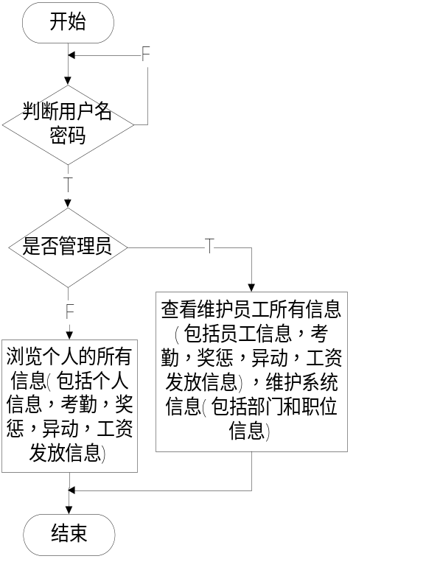
图1 用户使用流程

4.1安装与初始化
一步一步地说明为使用本软件而需进行的安装与初始化过程，包括程序的存储形式、安装与初始化过程中的全部操作命令、系统对这些命令的反应与答复。表征安装工作完成的测试实例等。如果有的话，还应说明安装过程中所需用到的专用软件。

4.2输入

4.2.1输入数据的现实背景
- 情况：每一个模块和部分都需要有输入数据。
- 情况出现的频度：随机
- 情况来源：人事部门，财务部门
- 输入媒体：键盘
- 限制：不同的员工有不同的权限查看不同的内容
- 质量管理：系统对输入的数据会有自动校验功能，如果输入的不合法，会自动提醒。

4.2.2输入格式
- 长度：再输入数据中，一般都是50个字符最大限制，当然有的例外。数字方面一般是20位左右。
- 格式基准：以左边的边沿为基准
- 词汇表：在大部分输入数据都允许可以输入在键盘上可以输入的字符。在一些文本框里只允许输入数字，这些会在用户输入的过程中有所提示。
- 控制：在所有的输入数据的地方，都会有文本框提供输入，结束的时候就是把所有的都填写完毕的时候。

4.2.3输入举例

输入举例：员工就职模块添加人员信息部分：

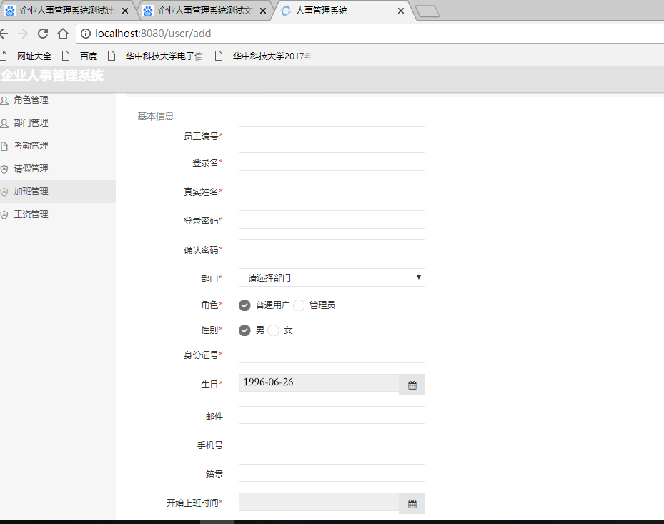
图2 添加人员信息
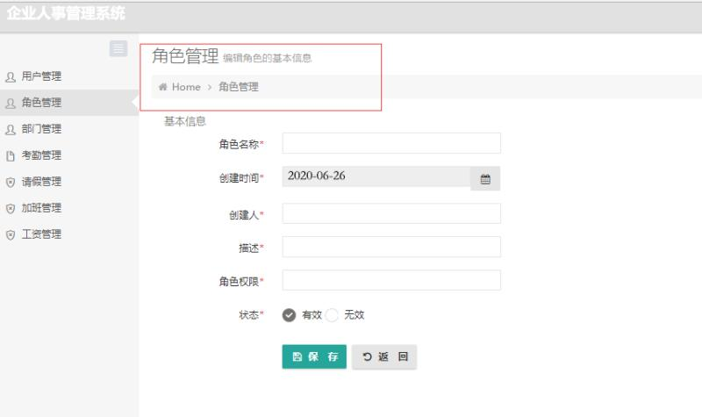
图3 编辑角色信息
修改人员信息：
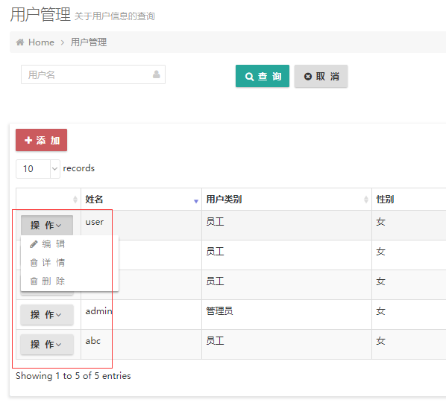
图4 修改人员信息

4.3输出对每项输出作出说明

4.3.1输出数据的现实背景
- 使用：系统给出的输出数据
- 使用频度：随机
- 媒体：DataGridView表，Excel和Word文档
- 质量管理：由系统自动管理，如果出错了会有所提示。

4.3.2输出格式
本系统的输出格式在系统内部已经确定过的，如果输出表中，就会自动添加到一个表中。如果输出到Excel或者Word文档里，在系统内部会有一个模板，所有的输出格式会按照那个格式输出。
输出表格式举例：
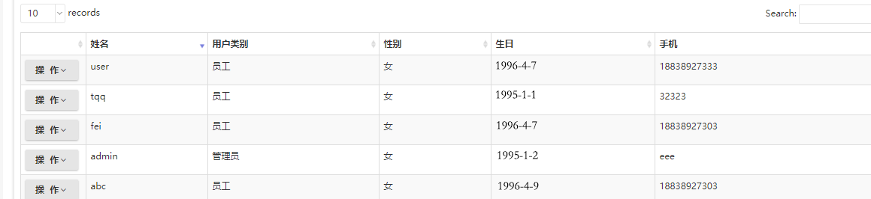
图5 输出数据

4.3文卷查询
本系统有查询部分，在系统编写阶段已经把查询的各功能都集成到内部，所以查询的初始化以及要求都不需要用户去掌握，在系统里还有温馨提示，一旦查询条件不够或者错误的话，会有提示。

4.4出错处理和恢复
当然系统也不是十分完美的，可能会出现一些bug或者错误的情况，如果是数据的问题，可以实现以下数据库恢复操作。如果是功能问题，请与开发人员联系，会做进一步的处理。

